ASSUNTO:. REITERO o Requerimento 320/2017 que solicitava junto a Companhia de Desenvolvimento Habitacional do Estado de São Paulo – CDHU, a realização de limpeza nos imóveis desabitados do Eugênio Mazon.

DESPACHO:.

SALA DAS SESSÕES ____/____/_____

PRESIDENTE DA MESA

REQUERIMENTO Nº , DE 2017

SENHOR PRESIDENTE,
SENHORES VEREADORES,

Considerando que, até o momento o serviço não fora realizado e que este gabinete recebe cobranças dos munícipes.
Considerando ainda que, devido a falta de manutenção e limpeza das casas que estão sob judice, vem aparecendo animais peçonhentos o que preocupa os vizinhos, ainda mais com a proximidade das férias escolares.

REQUEIRO a mesa, após ouvir o douto plenário, que oficie a Companhia de Desenvolvimento Habitacional do Estado de São Paulo – CDHU, o Requerimento 320/2017, que solicitava junto a realização de limpeza nos imóveis desabitados do Eugênio Mazon.

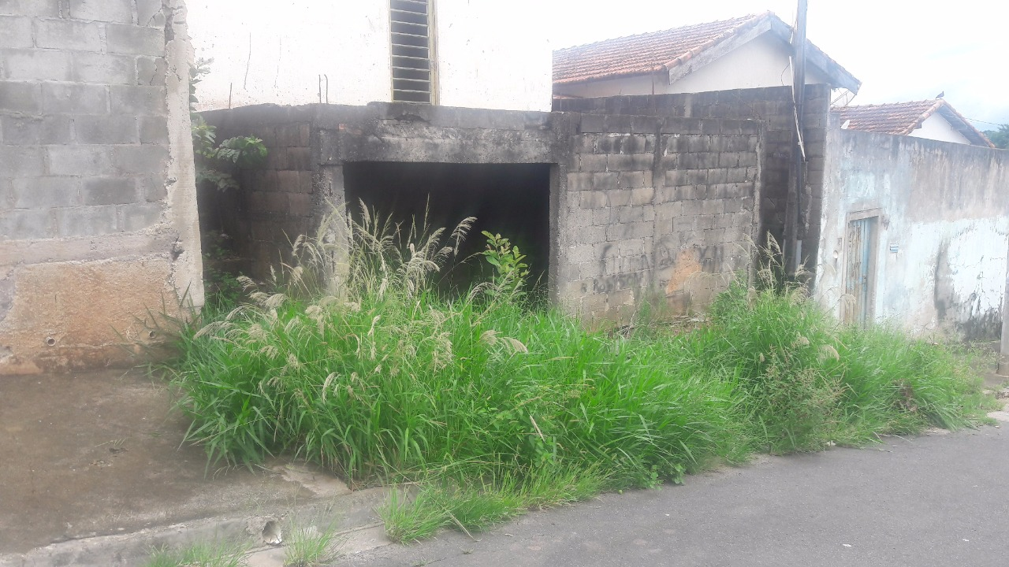

SALA DAS SESSÕES “VEREADOR SANTO RÓTOLLI”, aos 24 de novembro de 2017.

VEREADOR LUIS ROBERTO TAVARES

